Информация
В 18 ноября 2022 года на базе РГБОУ спортивной школы проведен турнир по национальной борьбе Хуреш в рамках реализации ведомственного проекта "Хуреш в детские сады" среди мальчиков 4-5, 6-7 лет ДОУ кожууна. Турнир провели детские сады «Чечек» села Мугур-аксы и «Аленушка» села Кызыл-Хая. В соревновании число борцов-мальчиков было много.
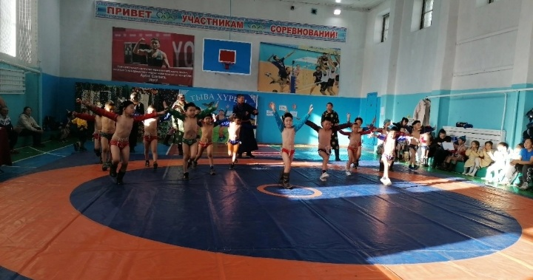
Главный судья соревнования тренер по борьбе Хуреш Монгуш Айдын Дайынчыевич.
Участвовали мальчики 4-5 лет- 45 борцов, мальчики 6-7 лет - 21 борцов, всего 66 маленьких борцов. Турнир проходил с соблюдением всех ритуалов проведений турниров по национальной борьбе «Хуреш.
В итоге среди борцов 4-5 лет:
1- место Чыдым-оол Хеймер (д\с «Чечек»).
2- место Салчак Ак-Даш (д\с «Аленушка»)
3- место Ондар Лосан-Чимит (д\с «Чечек»)
4- место Хертек Айсан (д\с «Чечек»)
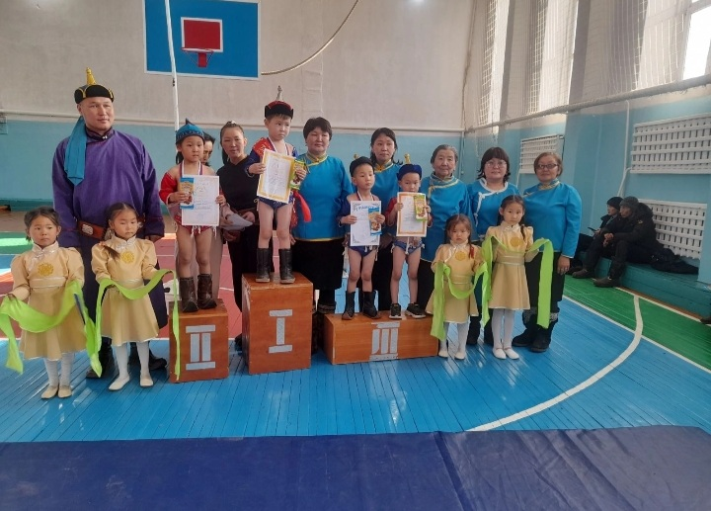

Среди мальчиков 6-7 лет:
1- место-Куулар Чимит (д\с Хамнаарак»)
2- место-Салчак Алиат («Аленушка»
3- место-Монгуш Булат («Сылдысчыгаш»)
4- место-Иргит Арык («Сылдысчыгаш»)
